Здоровый образ жизни (ЗОЖ) – это:

Правильное питание.
Занятие физическими упражнениями.
Соблюдение режима дня.
Соблюдение норм гигиены.
Закаливание.
Правильное питание.
Отсутствие вредных привычек.

РОДИТЕЛИ!!!
ПОМНИТЕ!!!

Здоровый образ жизни –

это, прежде всего, здоровый образ жизни всей семьи.

Мы желаем вам, ребята,
Быть здоровыми всегда.
Но добиться результата
Невозможно без труда.
Постарайтесь не лениться -
Каждый раз перед едой,
Прежде, чем за стол садиться,
Руки вымойте водой.
И зарядкой занимайтесь
Ежедневно по утрам.
И, конечно, закаляйтесь -
Это так поможет вам!
Свежим воздухом дышите
По возможности всегда,
На прогулки в лес ходите,
Он вам силы даст, друзья!
Мы открыли вам секреты,
Как здоровье сохранить,
Выполняйте все советы,
И легко вам будет жить!

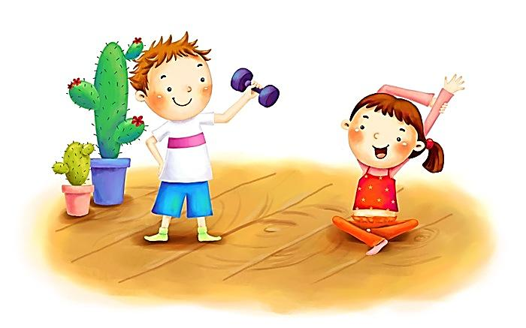

Есть чем заняться, чтобы быть в форме!

 |  |  |  |  |  |  |  |  | Ж |  |  |  |  | с
 |  |  | 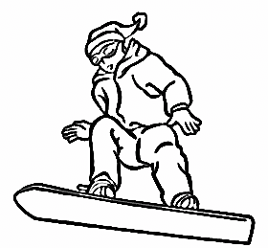 |  |  |  |  |  | И |  |  |  |  |  |  |  | а
 |  |  |  |  |  |  | л |  | В |  |  |  |  |  | 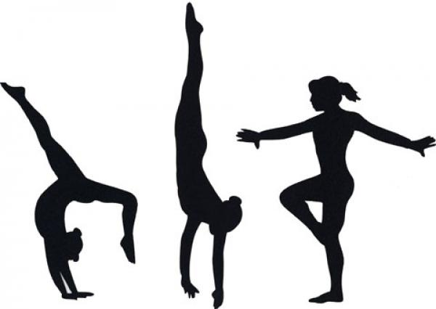
 |  |  |  |  |  |  |  |  | И |  |  |  | й
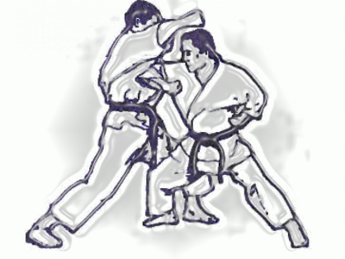

 |  |  |  |  |  |  | э |  | В
 |  | 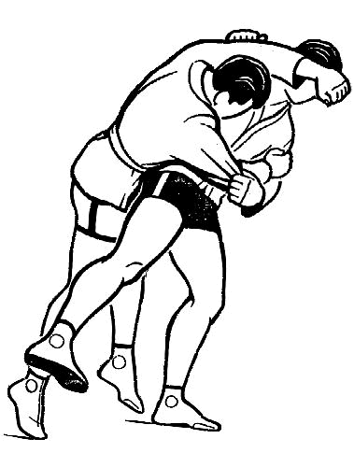
 |  |  |  |  |  |  |  |  | Р |  |  | э
 |  |  |  |  |  |  |  | н | И
 |  |  |  |  |  |  |  |  | Т |  | о
 |  |  |  |  |  |  |  |  | М |  | о | 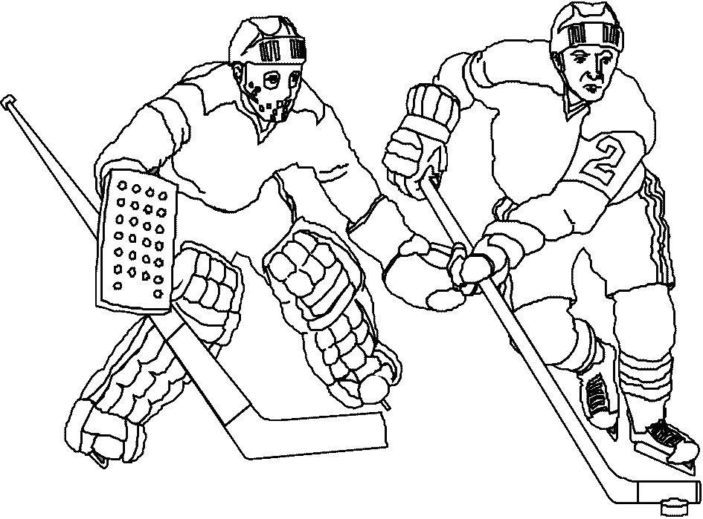
 |  |  |  |  |  | о |  |  | Е

